
UNIVERSIDAD

AUTÓNOMA DEL

ESTADO DE MÉXICO

Centro Universitario UAEM Ecatepec

9° Semestre

Sensor de fugas de gas

Andrade Pérez Mario Ulises
2128361

Benitez Vizuet Mauricio
2128365

González Solís Edwin
2128382

Liberato Hernández Gabriel Alejandro
2828386

Peláez Flores Jesse Samuel
2128397

Ingeniería en Computación

Índice
Introducción 3
Planteamiento del Problema 3
Objetivo 3
Objetivos Específicos 3
Justificación 4
Metodología 4
Conclusión de la metodología 6
Materiales 6
Diagrama de conexiones 7
Código Comentado 7
Desarrollo 9
Resultados 11
Conclusión 12
Referencias 12

Introducción
Este informe tiene como finalidad recopilar información sobre la problemática, el diseño y funcionamiento del prototipo, así como resaltar los beneficios que representa su implementación como una herramienta innovadora, económica y de fácil uso para la prevención de accidentes domésticos e industriales.

Planteamiento del Problema
Las fugas de gas, en especial de Gas Licuado de Petróleo (LPG), representan un grave riesgo para la seguridad, provocando incendios, explosiones y daños materiales. Aunque existen sistemas comerciales de detección, suelen ser costosos y poco accesibles para uso doméstico o en pequeños comercios. En este sentido, el uso de microcontroladores como Arduino Nano en conjunto con sensores MQ-2 ofrece una alternativa eficiente y económica para la detección de gases inflamables. De acuerdo con el Dr. Ian Jay P, las fugas de gas constituyen un problema relevante que requiere soluciones de bajo costo, destacando que: “La fuga de gas LPG es una causa significativa de riesgos de incendio y representa un peligro sustancial para la vida humana y la propiedad. Existen muchos sensores de fuga de LPG disponibles comercialmente; sin embargo, son muy costosos. Por lo tanto, se necesita una alternativa. El uso de una placa Arduino junto con un sensor de gas puede ser una excelente opción.” [1]. Asimismo, estudios recientes señalan que el sensor MQ-2 es altamente confiable y adecuado para sistemas de detección en tiempo real debido a su bajo costo y alta sensibilidad: “Por lo general, para la detección de gas, se eligió el MQ-2 como el sensor principal debido a que es altamente sensible a gases inflamables como LPG, propano e hidrógeno. No solo es sensible, sino también rentable” [2]. Por lo anterior, existe la necesidad de desarrollar un sistema accesible, confiable y flexible para la detección temprana de fugas de gas, que alerte de forma inmediata mediante señales visuales, auditivas y notificaciones móviles, mejorando así la seguridad de los usuarios.

Objetivo
Recabar, analizar y organizar información técnica y contextual acerca del diseño y funcionamiento de un sistema detector de fugas de gas basado en Arduino Nano, sensor MQ-2, indicadores visuales y sonoros, y módulo Bluetooth, con el fin de evaluar su viabilidad, beneficios y posibles mejoras como solución innovadora y accesible para la prevención de accidentes domésticos e industriales.

Objetivos Específicos
- Implementar un sistema de detección de gas utilizando el sensor MQ-2, calibrado para identificar la presencia de gases inflamables y humo.
- Diseñar un mecanismo de alerta progresiva con seis LEDs y resistencias que indiquen visualmente el aumento en la concentración de gas detectado.
- Integrar un buzzer que se active únicamente cuando se alcance un nivel crítico de gas, representado por la activación del sexto LED.
- Explorar la incorporación de un módulo Bluetooth que permita enviar notificaciones al celular del usuario cuando se active la alarma sonora.
- Comprobar el correcto funcionamiento del prototipo mediante pruebas controladas que simulen fugas de gas en un entorno seguro.
- Evaluar la viabilidad del dispositivo como una alternativa económica, accesible y confiable frente a detectores comerciales.

Justificación
El desarrollo de un sistema de detección de fugas de gas con alerta visual, sonora y conexión Bluetooth surge de la necesidad de mejorar la seguridad en espacios domésticos y pequeños negocios, donde los accidentes por fugas de gas continúan siendo una causa frecuente de incendios, explosiones y daños materiales. Muchos de los detectores comerciales disponibles en el mercado resultan costosos o difíciles de adquirir, lo que limita su uso en hogares de bajos recursos.

Este proyecto propone una alternativa económica, funcional y accesible, utilizando componentes electrónicos básicos como el Arduino Nano y el sensor MQ-2, que permiten detectar de forma confiable la presencia de gas en el ambiente. Además, la integración del módulo Bluetooth amplía las capacidades del sistema al incorporar principios del Internet of Things (IoT), permitiendo que el usuario reciba alertas inmediatas en su celular, incluso cuando no se encuentra cerca del dispositivo.

De esta forma, el proyecto no solo aporta una solución práctica para la prevención de accidentes, sino que también promueve la aplicación educativa de tecnologías IoT, fomentando la innovación y el desarrollo de prototipos inteligentes de bajo costo que puedan adaptarse a diversas necesidades del entorno.

Metodología
Desarrollo Experimental
Para el desarrollo del sistema de detección de fugas de gas, se aplicó la Metodología de Desarrollo Experimental, la cual combina la experimentación práctica con el diseño tecnológico. Este enfoque permite evaluar, mejorar y validar cada etapa del proyecto mediante pruebas controladas y observación de resultados, garantizando la funcionalidad del sistema antes de su implementación final.

El proceso se llevó a cabo en las siguientes fases:
- Fase de diseño y planeación
En esta etapa se definieron los objetivos del proyecto, los componentes a utilizar y el principio de funcionamiento del sistema. Se estableció la lógica de detección:

- Lectura de datos del sensor MQ-2.
- Encendido progresivo de los seis LEDs.
- Activación del buzzer al llegar al nivel crítico.
- Envío de alerta mediante el módulo Bluetooth.
Asimismo, se seleccionó el Arduino Nano como microcontrolador central por su tamaño, costo reducido y compatibilidad con los componentes.

- Fase de simulación

Antes de construir el prototipo físico, se realizaron simulaciones virtuales en Tinkercad, permitiendo probar la programación del Arduino y verificar el funcionamiento lógico del sistema.
Estas simulaciones ayudaron a:

- Comprobar la sensibilidad del sensor MQ-2.
- Ajustar los umbrales de detección de gas.
- Corregir errores en la secuencia de encendido de LEDs.
- Validar la comunicación del Arduino con el módulo Bluetooth.
El uso de Tinkercad permitió ahorrar recursos y reducir riesgos durante el diseño inicial.

- Fase de desarrollo experimental

Una vez verificada la lógica en simulación, se procederá al montaje físico del prototipo, conectando los componentes reales (sensor MQ-2, LEDs, buzzer y Bluetooth) en una protoboard.
En esta etapa se realizarán pruebas controladas de detección de gas para:

- Ajustar la calibración del sensor MQ-2.
- Evaluar la intensidad y efectividad del buzzer.
- Verificar la correcta recepción de alertas en el dispositivo móvil.
Los resultados serán registrados para realizar mejoras iterativas en el código y en el diseño del circuito.

- Fase de optimización
Con base en los resultados experimentales, se harán correcciones en el programa y ajustes en el hardware para optimizar el rendimiento.
Se busca garantizar que el sistema responda con precisión ante diferentes concentraciones de gas y que la conexión Bluetooth sea estable y rápida.

- Fase de evaluación y documentación
Finalmente, se analizarán los resultados obtenidos en las simulaciones y pruebas físicas para determinar la viabilidad técnica y funcional del sistema.
Se documentará cada fase del proceso, incluyendo los errores encontrados, las soluciones aplicadas y las mejoras propuestas para futuras versiones del proyecto, como la incorporación de conectividad WiFi o almacenamiento en la nube.

Conclusión de la metodología

La aplicación de la Metodología de Desarrollo Experimental permitió un avance ordenado, verificable y adaptable, en el que cada etapa se validó antes de continuar a la siguiente. Esto garantizó un desarrollo progresivo, eficiente y fundamentado en evidencia práctica, asegurando que el prototipo final cumpla con los objetivos de seguridad, accesibilidad e integración IoT planteados desde el inicio del proyecto.

Materiales
Componente | Clasificación | Función principal
Arduino Nano | Servidor | Procesa datos, controla actuadores y gestiona la comunicación.
Sensor MQ2 | Sensor | Detecta gases y envía la señal al Arduino.
Buzzer | Actuador | Emite sonido de alerta.
6 LEDs | Actuador | Señalizan visualmente la detección de gas.
6 resistencias | Soporte | Protegen los LEDs de sobrecorriente.
Módulo Bluetooth | Interfaz de comunicación | Envía la alerta del Arduino al dispositivo móvil.
Dispositivo móvil | Dispositivo | Recibe y muestra la alerta al usuario.
Aplicación móvil | Aplicación | Visualiza la información recibida por Bluetooth.
Base de datos | (Opcional) | Puede existir si la app guarda el historial de alertas.

Diagrama de conexiones
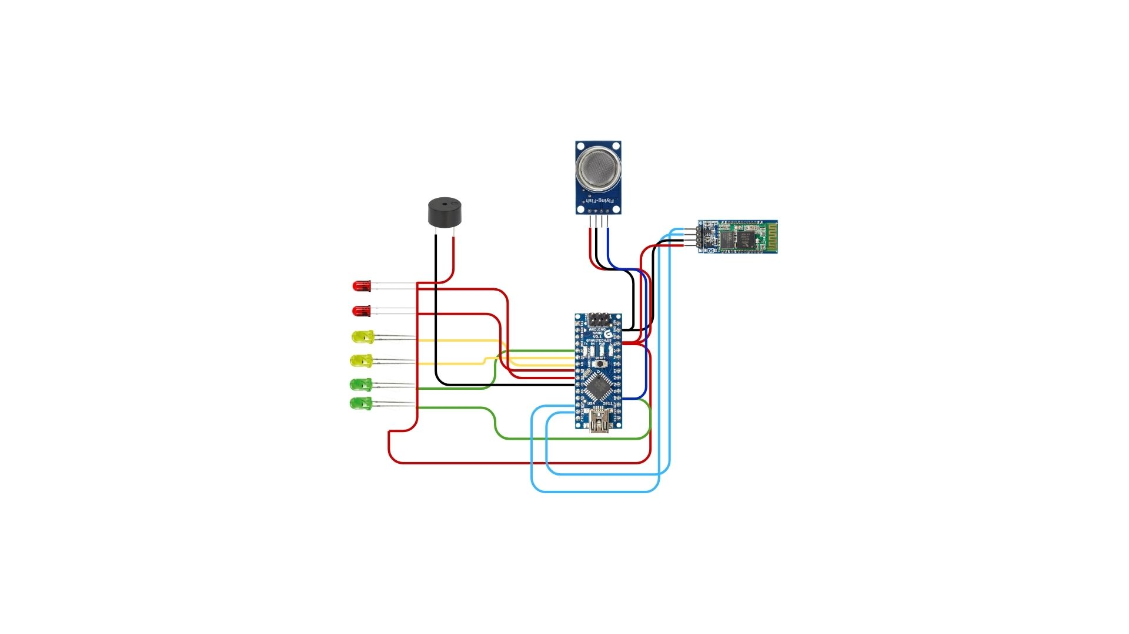

Código Comentado
#include <SoftwareSerial.h>

SoftwareSerial BT(10, 11); // RX, TX del Arduino (conectado a TX, RX del HC-06)
int sensorMQ2 = 0;
bool alertaActiva = false; // Para detectar cuándo se controla la alerta

void setup() {
Serial.begin(9600);
BT.begin(9600); // Comunicación con el módulo Bluetooth

// Pines de salida
for (int i = 2; i <= 7; i++) pinMode(i, OUTPUT);

// Espera inicial mientras el sensor se estabiliza
sensorMQ2 = analogRead(A0);
while (sensorMQ2 > 80) {
Serial.print("Esperando a que se estabilice el sensor MQ2: ");
sensorMQ2 = analogRead(A0);
Serial.println(sensorMQ2);

// Parpadeo de LEDs durante la calibración
for (int i = 2; i <= 6; i++) digitalWrite(i, HIGH);
delay(500);
for (int i = 2; i <= 6; i++) digitalWrite(i, LOW);
delay(500);
}

Serial.println("Sensor MQ2 estabilizado. Iniciando monitoreo...");
BT.println("Sistema de detección de gas activado ✅");
}

void loop() {
sensorMQ2 = analogRead(A0);
Serial.print("Valor del sensor MQ2: ");
Serial.println(sensorMQ2);

// Apagar LEDs por defecto
for (int i = 2; i <= 7; i++) digitalWrite(i, LOW);

// Encender LEDs progresivamente
if (sensorMQ2 > 120) digitalWrite(2, HIGH);
if (sensorMQ2 > 160) digitalWrite(3, HIGH);
if (sensorMQ2 > 200) digitalWrite(4, HIGH);
if (sensorMQ2 > 240) digitalWrite(5, HIGH);
if (sensorMQ2 > 280) digitalWrite(6, HIGH);

// Activar buzzer y enviar alerta
if (sensorMQ2 > 280) {
tone(7, 5000);
for (int i = 2; i <= 6; i++) digitalWrite(i, HIGH);

BT.println("🚨​ALERTA: Alta concentración de gas detectada!");
Serial.println("🚨​ALERTA: Alta concentración de gas detectada!");

alertaActiva = true; // La alerta está activa
delay(500);
noTone(7);
delay(500);
} else {
noTone(7);

// Si la alerta estaba activa y el gas baja, mandar mensaje de control
if (alertaActiva) {
BT.println("✅Alerta controlada - Niveles de gas normales");
Serial.println("✅Alerta controlada - Niveles de gas normales");
alertaActiva = false; // Reiniciar estado de alerta
}
}

delay(200);
}

Desarrollo
Se ha llevado a cabo una investigación de campo donde se les pregunto a profesores con experiencia en el área su punto de vista del proyecto desde el planteamiento de la idea con el fin de obtener sugerencias para un mejor funcionamiento del proyecto al igual que buscar la posibilidad de mejorar la funcionalidad. Después de esta investigación se llegó a una idea final del proyecto donde se llevará a cabo el desarrollo enfocado al IoT (Internet of Things), mejorando la funcionalidad y permitiendo un mejor desempeño en la práctica. Para el desarrollo de este proyecto se pretende utilizar la Metodología de Desarrollo Experimental ya que nos permitirá combinar la experimentación práctica (pruebas con el prototipo) con el desarrollo tecnológico (diseño y construcción del sistema) y de esta forma llevar un registro del resultado de cada prueba realizada y sobre la marcha corregir los errores que se tengan y de esta forma tener un progreso más significativo y cumplir con el objetivo deseado.
Para la fase inicial del desarrollo del proyecto, aún no se ha construido el prototipo físico, por lo que se han realizado simulaciones por computadora utilizando Tinkercad, una plataforma que permite diseñar circuitos electrónicos y programar microcontroladores en un entorno virtual. Estas simulaciones han permitido verificar la lógica del sistema, el funcionamiento de los LEDs de alerta progresiva, el buzzer y la comunicación inicial con módulos como el Arduino Nano y sensores MQ-2.
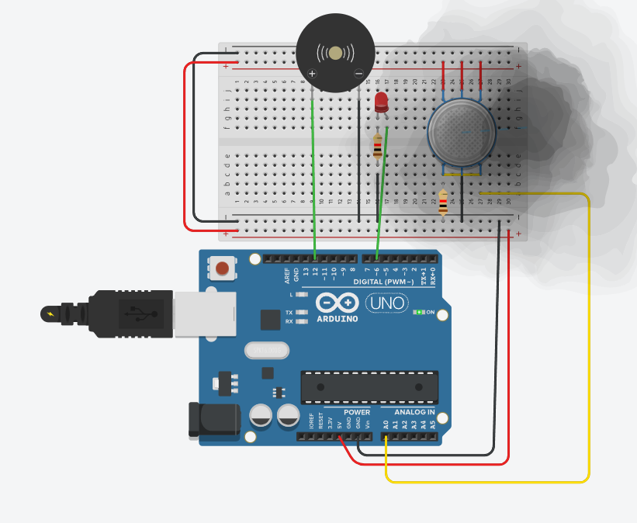
Ilustración 1Simulación en Tinkercad
Durante las pruebas virtuales se pudo comprobar que la programación del Arduino permite controlar correctamente la secuencia de encendido de los seis LEDs de manera escalonada, así como la activación del buzzer al alcanzar el nivel crítico de detección de gas. Además, se evaluó de manera preliminar la integración de un módulo Bluetooth para la notificación remota, lo que proporciona una visión práctica de cómo se implementará la funcionalidad IoT una vez construido el prototipo físico. Estas simulaciones han sido esenciales para identificar errores de programación, ajustar los tiempos de encendido de los LEDs y definir los umbrales de detección del sensor MQ-2, sin necesidad de manipular componentes físicos, lo que reduce riesgos y optimiza recursos. Asimismo, los resultados obtenidos permiten proyectar mejoras en la programación y el diseño eléctrico antes de pasar a la fase de montaje físico, asegurando que el prototipo final cumpla con los objetivos de seguridad, eficiencia y accesibilidad propuestos.
Tabla 1Pruebas Realizadas
Número de Prueba | Descripción de la Prueba | Objetivo | Resultado Esperado
1 | Verificar la detección de gas con el sensor MQ-2 en un ambiente virtual con baja concentración de gas. | Comprobar la sensibilidad del sensor y que los LEDs no se activen con niveles bajos. | Ningún LED encendido; buzzer apagado.
2 | Activación progresiva de los LEDs con aumento gradual de la concentración de gas en la simulación. | Evaluar que los LEDs se enciendan uno por uno cada segundo al detectar gas. | Los LEDs se encienden secuencialmente de D2 a D7 cada 1 s.
3 | Activación del buzzer al encenderse el sexto LED. | Verificar que el buzzer solo se active cuando se alcance el nivel crítico de gas. | Buzzer encendido al encenderse el sexto LED.
4 | Prueba de reinicio del sistema cuando la concentración de gas disminuye por debajo del umbral. | Comprobar que los LEDs y el buzzer se apaguen correctamente y el sistema se reinicie. | Todos los LEDs apagados; buzzer apagado; contador de LEDs reiniciado.
5 | Simulación de envío de notificación por Bluetooth al celular cuando se alcanza el nivel crítico. | Evaluar la viabilidad de enviar alertas remotas y la integración futura de IoT. | Se logro la conexión exitosamente.

En conjunto con la investigación de campo realizada a profesores con experiencia, estas pruebas virtuales consolidan la base técnica y funcional del proyecto, proporcionando un panorama claro de su viabilidad y facilitando la planificación de la etapa de construcción física y validación práctica.

Resultados
Durante la fase de desarrollo del proyecto, se llevaron a cabo simulaciones por computadora en Tinkercad para evaluar la funcionalidad del prototipo sin necesidad de contar con el hardware físico. Los resultados más relevantes fueron:
- Funcionamiento de los LEDs progresivos: Se comprobó que los seis LEDs se encienden de manera escalonada cada segundo mientras el sensor detecta gas, cumpliendo con la lógica de alerta progresiva prevista.
- Activación del buzzer: La simulación permitió verificar que el buzzer se activa únicamente al encenderse el sexto LED, indicando correctamente un nivel crítico de concentración de gas.
- Programación y control del Arduino Nano: Se pudo validar que el código diseñado permite manejar la secuencia de LEDs y la activación del buzzer de manera eficiente, con tiempos de respuesta adecuados.
- Integración con Bluetooth: Las pruebas virtuales mostraron que es factible enviar señales de alerta a un módulo Bluetooth, lo que nos permitió integrar el módulo Bluetooth logrando la conexión con un dispositivo móvil y el envió de notificaciones de alerta.
- Identificación de mejoras: Se estimo la posibilidad de que a futuro se le pueda integrar una conexión Wifi al igual que un sensor de fuego lo que resultaría en un mejor desempeño del proyecto.
En general, las simulaciones confirmaron que la lógica del sistema y la programación son funcionales, ofreciendo una base sólida para la construcción del prototipo físico.

Conclusión
El desarrollo del proyecto ha demostrado que es posible diseñar un detector de fugas de gas económico y funcional utilizando componentes electrónicos básicos como Arduino Nano, sensor MQ-2, LEDs, buzzer y módulo Bluetooth. Las simulaciones realizadas en Tinkercad permitieron validar la lógica del sistema, la secuencia de encendido progresivo de los LEDs, la activación del buzzer y la factibilidad de enviar notificaciones al celular del usuario, ofreciendo una base sólida para la construcción del prototipo físico. La integración de un sistema de alerta visual, sonora y remota no solo mejora la seguridad del usuario, sino que también evidencia la viabilidad de aplicar tecnologías accesibles para la prevención de accidentes en entornos domésticos y pequeños negocios. En conjunto, la investigación de campo y las pruebas virtuales proporcionan un enfoque integral que garantiza que el prototipo final cumpla con los objetivos de seguridad, eficiencia y funcionalidad, y sienta las bases para futuras mejoras y aplicaciones IoT.

Referencias
[1] S. J. D. Galceran, P. R. Davis y K. N. Brown, “Development and Comparison of Arduino Based MQ-2 and MQ-6 LPG Leak Sensors,” American Journal of Sensor Technology, vol. 7, no. 1, pp. 1-9, 2023. [En línea]. Disponible en: https://www.researchgate.net/publication/372079389_Development_and_Comparison_of_Arduino_Based_MQ-2_and_MQ-6_LPG_Leak_Sensors
[2] E. Trisnawan, S. Wibowo y H. Hermawan, “Detection of Gas Leaks Using the MQ-2 Gas Sensor on the Autonomous Mobile Sensor,” Journal of Robotics and Control, vol. 2, no. 1, pp. 45-54, 2023. [En línea]. Disponible en: https://www.researchgate.net/publication/338437088_Detection_of_Gas_Leaks_Using_The_MQ-2_Gas_Sensor_on_the_Autonomous_Mobile_Sensor

